Londen - Buckingham Palace
- Sommige mensen vinden het wisselen van de wacht bij Buckingham Palace ‘te toeristisch’ en slaan deze plechtigheid over bij een bezoek aan Londen.
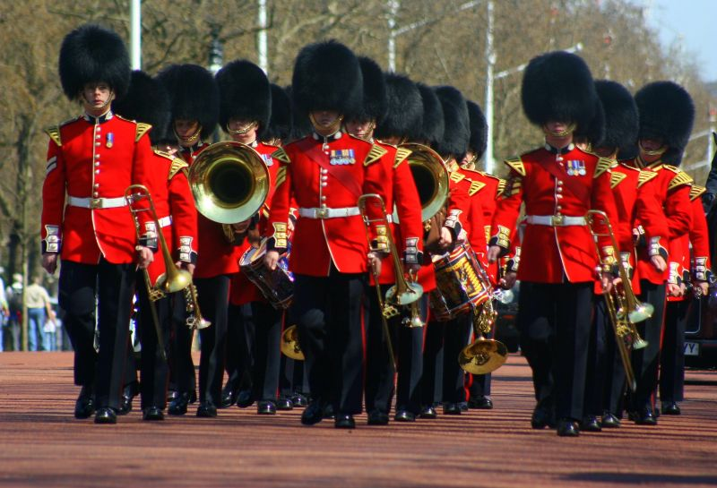
- Maar die mensen missen wel iets! Toegegeven, het spektakel trekt drommen toeristen, maar het wisselen van de wacht is een ceremonie die al in 1837 begon.
- De koningin verhuisde toen van St. James´s Palace naar Buckingham Palace en een klein detachement wachters ging met haar mee.
- Vandaag de dag lopen de wachters nog steeds van het ene naar het andere paleis.
- De nieuwe wacht komt van de Wellington Barracks en neemt ceremonieel ´de sleutel´ van het paleis in ontvangst.
- De oude wachten marcheren vervolgens af naar St. James´s Palace. Dit alles onder de klanken van een militair orkest.
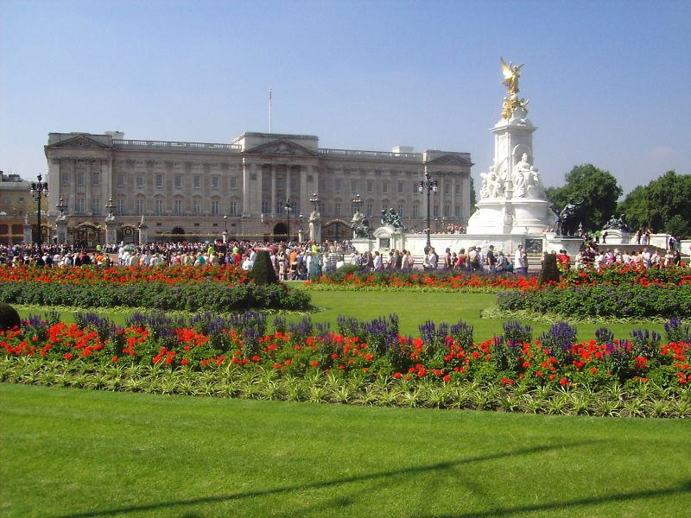
- Het wisselen van de wacht gebeurt achter de hekken van de hoofdingang, maar niet dagelijks.
- Bij het paleis hangt een schema waarop u precies kunt zien wanneer er weer een wisseling plaatsvindt.
- Het gebeurt wel altijd om stipt 11 uur.
- Om een goed plaatsje te bemachtigen moet u er tenminste een uur van tevoren zijn. De hele ceremonie duurt drie kwartier.
- Het paleis zelf is slechts twee maanden per jaar geopend voor publiek, in augustus en september.
- De koninklijke familie is dan op vakantie dus u zult geen glimp opvangen van de ´royals´.
- U kunt de State Room bezichtigen, waar buitenlandse gasten onthaald worden, de Grand Hall en de Grand Staircase.
- In de Queen´s Gallery hangen schilderijen van onder anderen Rembrandt, Rubens, Canaletto en Van Dyck.
- In de Troonzaal zijn diverse koninklijke attributen te bezichtigen, waaronder de kroon die koningin Elizabeth droeg bij haar troonsbestijging in 1953.
Buckingham Palace
Adres: Buckingham Palace Road, SW1A 1AA, London, UK
Het wisselen van de wacht kunt u gratis bezichtigen.
Voor rondleidingen door het paleis in de maanden augustus en september moet u wel betalen: £ 12,50, reductietarief £ 10,50, 5-16 jaar: £ 6,50

